**Пошаговая инструкция по работе с GitHub**

**Регистрация аккаунта на GitHub**

1. **Переход на сайт GitHub:**  
   Откройте [github.com](https://github.com) в браузере.
2. **Нажмите "Sign up for GitHub":**  
   На главной странице найдите кнопку регистрации.



**Заполните форму регистрации:**

* Введите ваш email, придумайте имя пользователя и надёжный пароль.
* Следуйте инструкциям для подтверждения email.

**Настройка профиля (при необходимости):**

* Добавьте аватар, краткое описание.
* Настройте двухфакторную аутентификацию для безопасности.

**Создание нового репозитория**

1. Нажмите на кнопку "New" в правом верхнем углу или перейдите на [новый репозиторий](https://github.com/new).
2. Заполните поля:
   * Repository name: Используйте заранее определённую схему именования, например, uni-polyweb
   * Description (необязательно): Кратко опишите цель репозитория.
   * Visibility: Выберите публичный репозиторий.
3. Инициализация репозитория:  
   Рекомендуется поставить галочку напротив «Initialize this repository with a README», чтобы сразу создать файл README.md с описанием.
4. Создание репозитория:  
   Нажмите кнопку "Create repository".

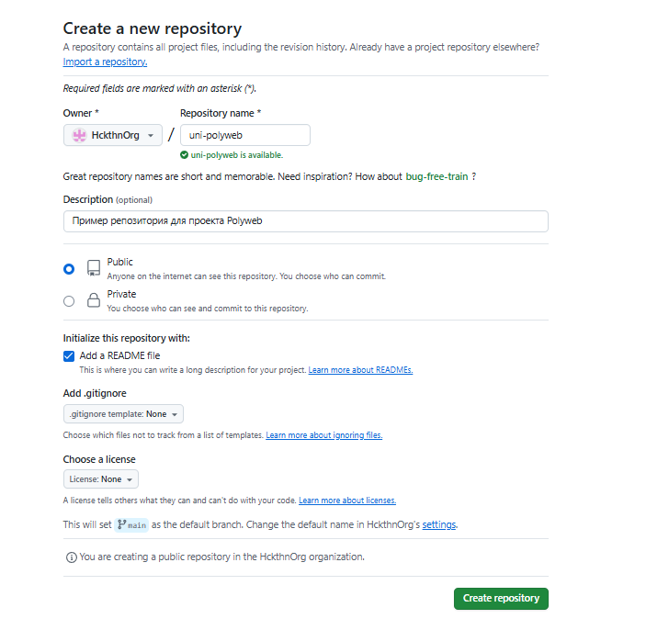

**Добавление файлов и обновление содержимого**

**Через веб-интерфейс GitHub:**

1. **Переход в репозиторий:**  
   Откройте созданный репозиторий на GitHub.
2. **Добавление файлов:**
   * Нажмите "Add file" → "Upload files" для загрузки документов.
   * Или "Add file" → "Create new file" для создания новых файлов прямо в браузере.

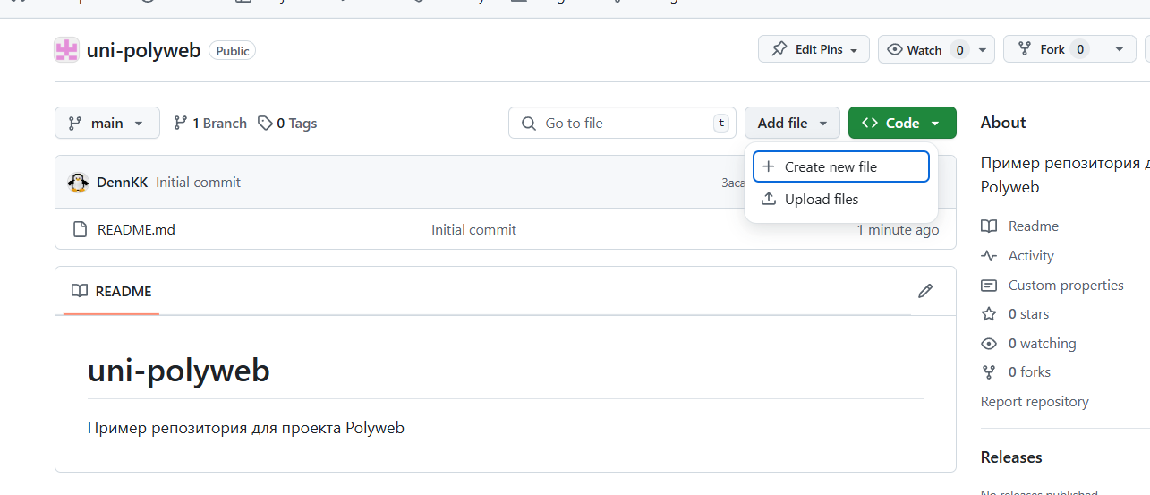

1. **Формирование коммитов:**
   * Опишите изменения в поле commit message (например, «Добавлена структура папок для отчетов»).
   * Нажмите "Commit changes".

